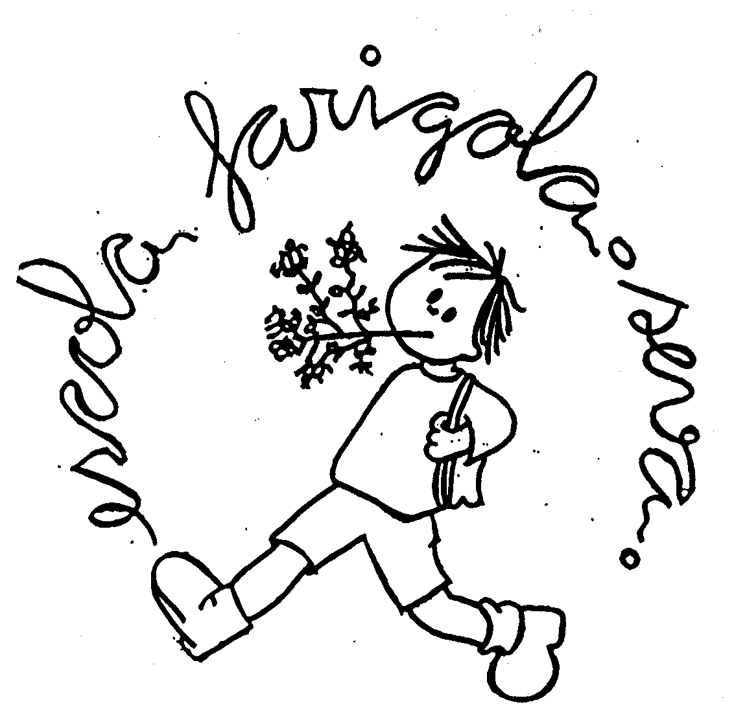
Autorització medicament

Jo ............................................................................ com a pare/mare/tutor de l’alumne/a .......................
.................................................................................
del curs ............... de l’Escola Farigola de Seva.

Demano al centre que administri el següent medicament: ……………………………....……..……
Horari…………….…………Dosis………....…………
Cal posar a la nevera……………………....…………
Cal tornar a casa ……………………........................
Durada del tractament…………………….....……….

ADJUNTO LA RECEPTA O INFORME DEL METGE O METGESSA ON HI CONSTA:

- EL NOM DE L’ALUMNE
- NOM DEL MEDICAMENT
- LA PAUTA A SEGUIR

Signatura

Seva, .......………………………………..
(cal que grapeu la recepta junt amb aquest full)

Autorització medicament

Jo ............................................................................ com a pare/mare/tutor de l’alumne/a .......................
.................................................................................
del curs ............... de l’Escola Farigola de Seva.

Demano al centre que administri el següent medicament: ……………………………....……..……
Horari…………….…………Dosis……....……………
Cal posar a la nevera……………………....…………
Cal tornar a casa ……………………........................
Durada del tractament………………….....………….

ADJUNTO LA RECEPTA O INFORME DEL METGE O METGESSA ON HI CONSTA:

- EL NOM DE L’ALUMNE
- NOM DEL MEDICAMENT
- LA PAUTA A SEGUIR

Signatura

Seva, .......………………………………..
(cal que grapeu la recepta junt amb aquest full)

